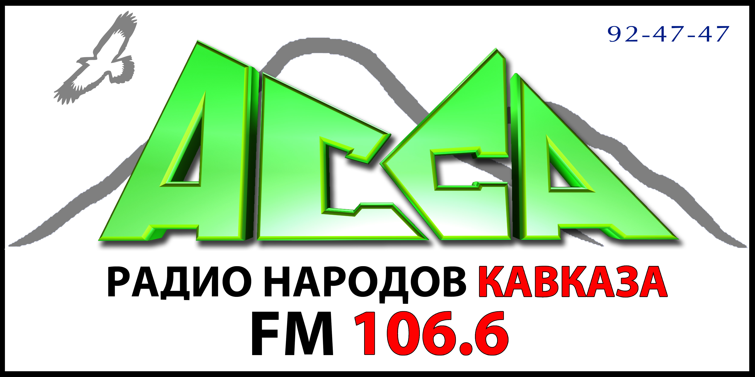

367000 г. Махачкала Аэропортовское шоссе 11

Т. 92-47-47

РАСЦЕНКИ НА ИЗГОТОВЛЕНИЕ
И РАЗМЕЩЕНИЕ РЕКЛАМЫ

1. ИЗГОТОВЛЕНИЕ РАДИОРОЛИКА от 1000 рублей

2. ОБЪЯВЛЕНИЕ Стоимость одного слова 3 рубля

3. РАДИОРОЛИК Стоимость одной секунды 5 рублей

4. СКИДКИ

При размещении на сумму:
от 2000 до 10000 руб. | скидка 5 %
от 10000 до 30000 руб. | скидка 10 %
от 30000 до 50000 руб. | скидка 20 %
Свыше 50000 руб. | скидка 30 %

